2023年上半年北京市石景山区事业单位
公开招聘工作人员笔试通知

2023年上半年北京市石景山区事业单位公开招聘工作人员笔试工作定于2023年4月8日（周六）上午9:00——11:30
组织考试，现将具体事宜通知如下：
- 打印准考证
考生登陆报名网站（http://online-bm.com:8080/sjs/）自行打印准考证，获取考场号、准考证号等个人考试信息。准考证不得涂改、不得更换照片。
- 参加考试
1、考试时间
2023年4月8日（周六）上午9:00——11:30
2、考试地点
考点 | 教学楼 | 考场号
北京工业职业技术学院 | 厚德楼 | 1-11考场
 | 创新楼 | 12-28考场
 | 匠心楼 | 29-85考场
 | 博学楼 | 86-97考场
 | 善技楼 | 98-119考场
北京地铁技术学校 | 第一教学楼 | 120-131考场
考点一：北京工业职业技术学院（东南门入校）
公交路线： 乘坐396、336、941、932路，南宫站下车；
考点二：北京地铁技术学校
公交路线： 乘坐489、527路公交车，至福寿岭站下车；
3、需携带证件
本人身份证原件、准考证。
三、注意事项
1、考生携带物品：黑色字迹签字笔、2B铅笔、橡皮，
笔试严禁携带和使用计算器；
2、考试开始前60分钟持本人准考证、有效居民身份证原件进入考场；
3、考试开始后30分钟考生不得入场，考试期间不得提前交卷、退场；
4、未按规定时间到达者，均视为缺考；
5、请各位考生乘坐公共交通工具前来笔试，考虑到交通情况，请考生提前预留出行时间，笔试地点未设置停车位，与考试无关人员不得进入考点；
6、考试期间需全程佩戴口罩；
7、考试期间考生携带书包等与考试无关物品均须放在指定放包处，考试结束后方可自行领取，请勿携带贵重物品，以免丢失；
8、请考生妥善保管准考证，笔试成绩将在石景山区人民政府网站通知公告栏(http://www.bjsjs.gov.cn)发布，请考生凭准考证号进行查询。
四、联系电话：68664267

附件：考场分布图

石景山区人力资源和社会保障局
2023年4月4日

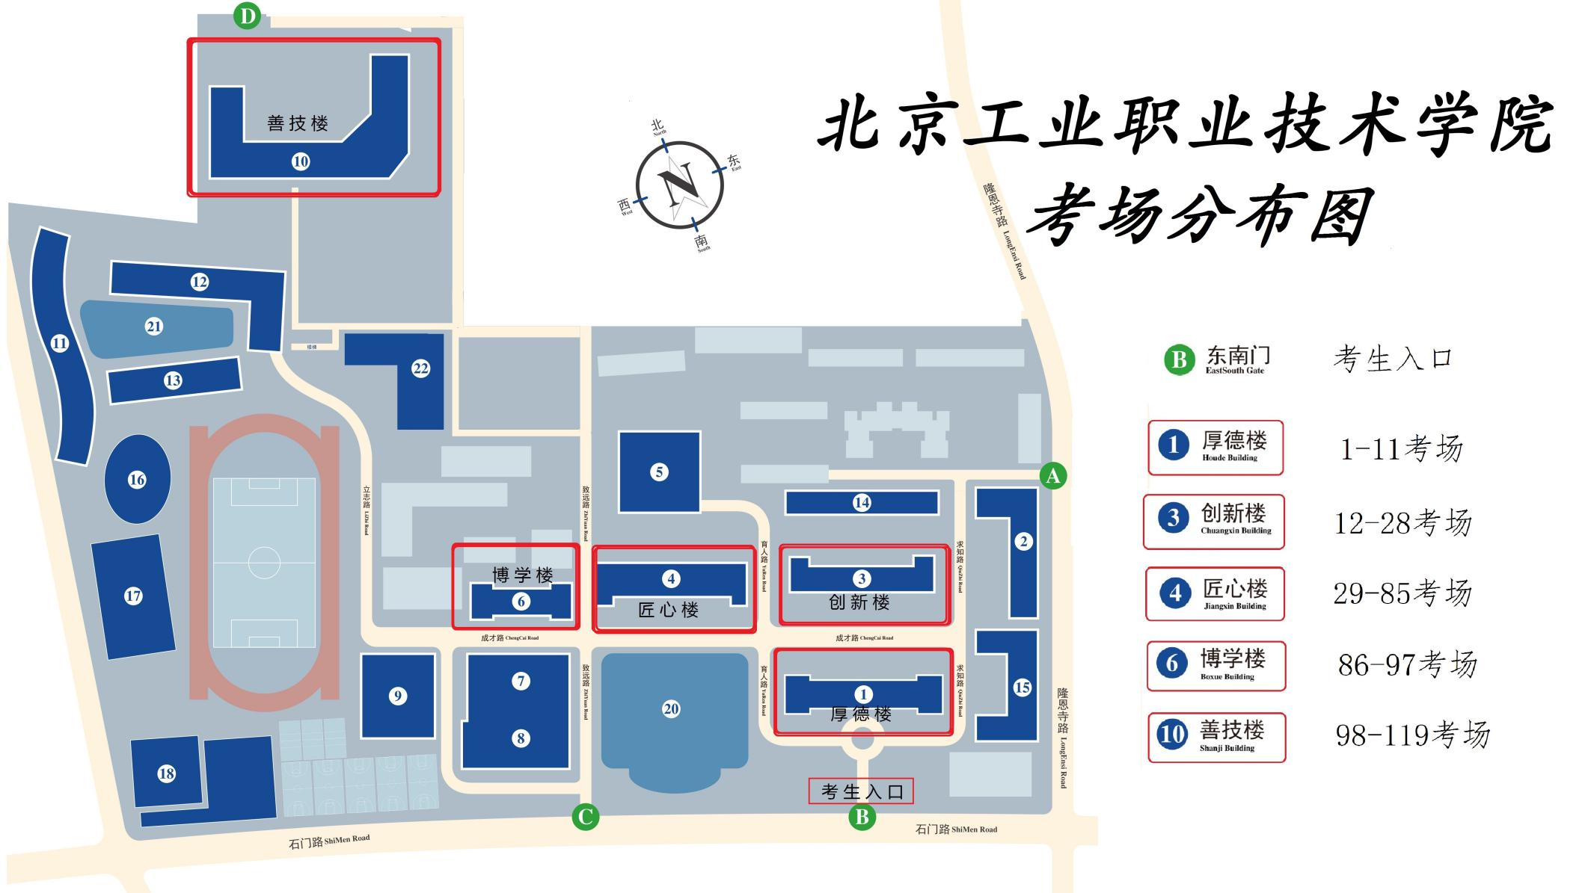
考点一：北京工业职业技术学院（1—119考场）

考点二：北京地铁技术学校（120-131考场）

